A mesterséges intelligencia korában a mérnöki tudás nagyobb biztonságot ad a munkaerőpiacon
A példátlan ütemű technológiai fejlődés és a mesterséges intelligencia korában a jövőbiztos tudás iránti igény felértékelődik. A munkaerőpiaci jelentések szerint a technológiai szektorban az AI specialisták mellett azok a szakemberek a legkeresettebbek, akik mérnöki tudással is rendelkeznek. A széleskörű, szoftveres és hardveres tudást ötvöző mérnökinformatikus képzések ezért kiemelten fontosak. Hazánkban a fiataloknak ezen a területen kivételes lehetőségeik vannak, ugyanis olyan intézményt is választhatnak, ahol többek között nyelvtechnológiára specializálódhatnak, és később akár az első magyar nyelvi modell fejlesztésébe is bekapcsolódhatnak.
A Karat és a Haris Poll legfrissebb, a technológiai piac munkaerő felvételi trendeket vizsgáló jelentése szerint a szektor egyre inkább alkalmazkodik az új, mesterséges intelligencia által vezérelt környezethez, miközben a munkatársak kiválasztásánál a mennyiség helyett a stratégiaibb, minőségközpontú megközelítésre helyezik a hangsúlyt. A tehetségek kiválasztásakor a vezetők 81 %-a már globális munkaerő toborzásban gondolkodik. A legkeresettebbek a mérnöki tudással és a mesterséges intelligenciával – beleértve az AI modellek betanítását és a gépi tanulást is – kapcsolatos kompetenciákkal rendelkező szakemberek.
A folyamatosan megújuló csúcstechnológiák korában tehát felértékelődik az a fajta széleskörű tudás, amely mély és megalapozott elméleti és gyakorlati ismeretekkel képes követni a soha nem látott gyorsaságú fejlődést, ezáltal flexibilisen alkalmazkodik a technológiai és piaci változásokhoz. Nem véletlen tehát, hogy a mérnökinformatikusok iránti kereslet világszerte folyamatosan növekszik.
„Oktatási stratégiánk nemcsak az aktuális munkaerőpiaci igényekhez igazodik, hanem a technológia és a tudomány jövőbeli kihívásaira is igyekszik felkészíteni a hallgatókat, akiknek azt tanácsolnám, hogy távolságot tartva figyeljék azt az iszonyatosan gyors változást, ami a világban történik. Az idejüket inkább a lehető legmélyebb tudás elsajátítására fordítsák, ezzel ugyanis képesek lesznek arra – bármilyen területre kerülnek –, hogy megértsék a változásokat és alkalmazzák az újabb és újabb technológiákat. Az informatikai, programozási, eszköz- és szoftverhasználati ismeretek mellett az eszköztervezési és mérnöki ismeretekre is kiemelt hangsúlyt fektetünk. Az innen kikerülő szakemberek tehát a szoftver- és hardverfejlesztésben egyaránt képzettek lesznek, képesek a tervezéstől a megvalósulásig kísérni egy-egy projektet” - emeli ki Cserey György egyetemi tanár, a Pázmány Péter Katolikus Egyetem Információs Technológiai és Bionika Karának dékánja.
A Kar egyedülálló abban Magyarországon, hogy már a 2000-es évek elejétől kezdve a képzés része a hagyományos értelemben vett nyelvtechnológia. Prószéky Gábor Széchenyi-díjas magyar programtervező matematikus, nyelvész kezdetektől oktat a karon és nyolc éve emellett a HUN-REN Nyelvtudományi Kutatóközpont vezetője, ahol csapatával a magyar nyelvre készített neurális nyelvmodellt, a PULI-t fejlesztik.
„A nyelvtechnológia, a magyar nyelv digitális támogatása a PPKE ITK-nak a kezdetektől fogva küldetése volt. Az évek során mindig volt néhány hallgató, akiket mélyebben érdekelt a terület, és akik közül többen ma már a PULI-t fejlesztő csapatnak is tagjai. A saját fejlesztésű generatív mesterséges intelligencia előnye, hogy általa a teljes feldolgozási folyamatra lehet rálátásunk, nem csak a végeredményre, ahogy a nagy szolgáltatók ismert eszközeinek használatakor. Olyan rendszert fejlesztünk, amit kereskedelmi és ipari alkalmazásra is át lehet adni, és már történtek is ilyen eladások. Sok magyarországi intézménynek van szüksége ugyanis olyan, saját szövegein tanított nyelvmodellre, amit a maga szerverein tud futtatni, így nem kell másoknak átadniuk az érzékeny adataikat. Az egyébként európai viszonylatban is viszonylag ritka, hogy egy humán kutatóhelynek – amely még egy egyetemmel is kapcsolatban van –, akkora kapacitású eszköze van, mint nekünk, ezért a téma iránt érdeklődő, tehetséges hallgatók már a képzésük során is megismerkedhetnek egy szuperszámítógéppel. Talán nem túlzás azt mondani, hogy aki Magyarországon szerez képesítést a nyelvtechnológia területén, az eszközökben és szakmai tudásban is különlegesen jó lehetőségeket kap” - emeli ki Prószéky Gábor.
A Diplomás Pályakövetési Rendszer adatai alapján hazánkban a frissen végzett mérnökinformatikusok átlagban 1,12 hónap alatt találnak munkát, bruttó átlagjövedelmük pedig az egyik legmagasabb, 719 587 Ft. A gyors elhelyezkedés mellett tehát az átlagnál jóval magasabb fizetésre számíthatnak, amely a tapasztalat növekedésével exponenciálisan emelkedik. A nemzetközi munkavállalás lehetősége is nyitva áll előttük, hiszen a mérnökinformatikai szaktudás univerzális, könnyen alkalmazható különböző kultúrákban és munkahelyi környezetekben.
Sajtókapcsolat:
- Magócsi Anikó, senior PR-menedzser
- Mitte Communications
- magocsi@mittecomm.com
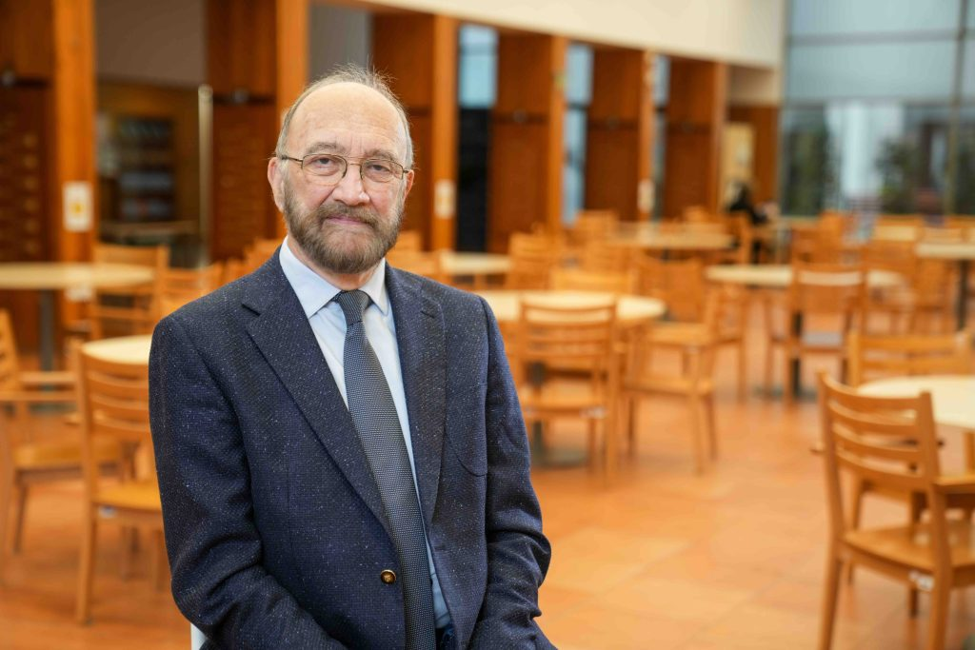 | © PPKE ITK
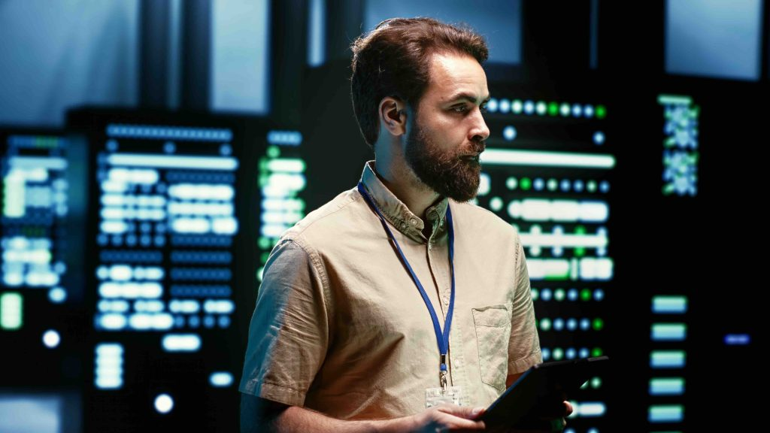 | © PPKE ITK
Eredeti tartalom: Pázmány Péter Katolikus Egyetem
Továbbította: Helló Sajtó! Üzleti Sajtószolgálat
Ez a sajtóközlemény a következő linken érhető el:

